- Домены в swagger
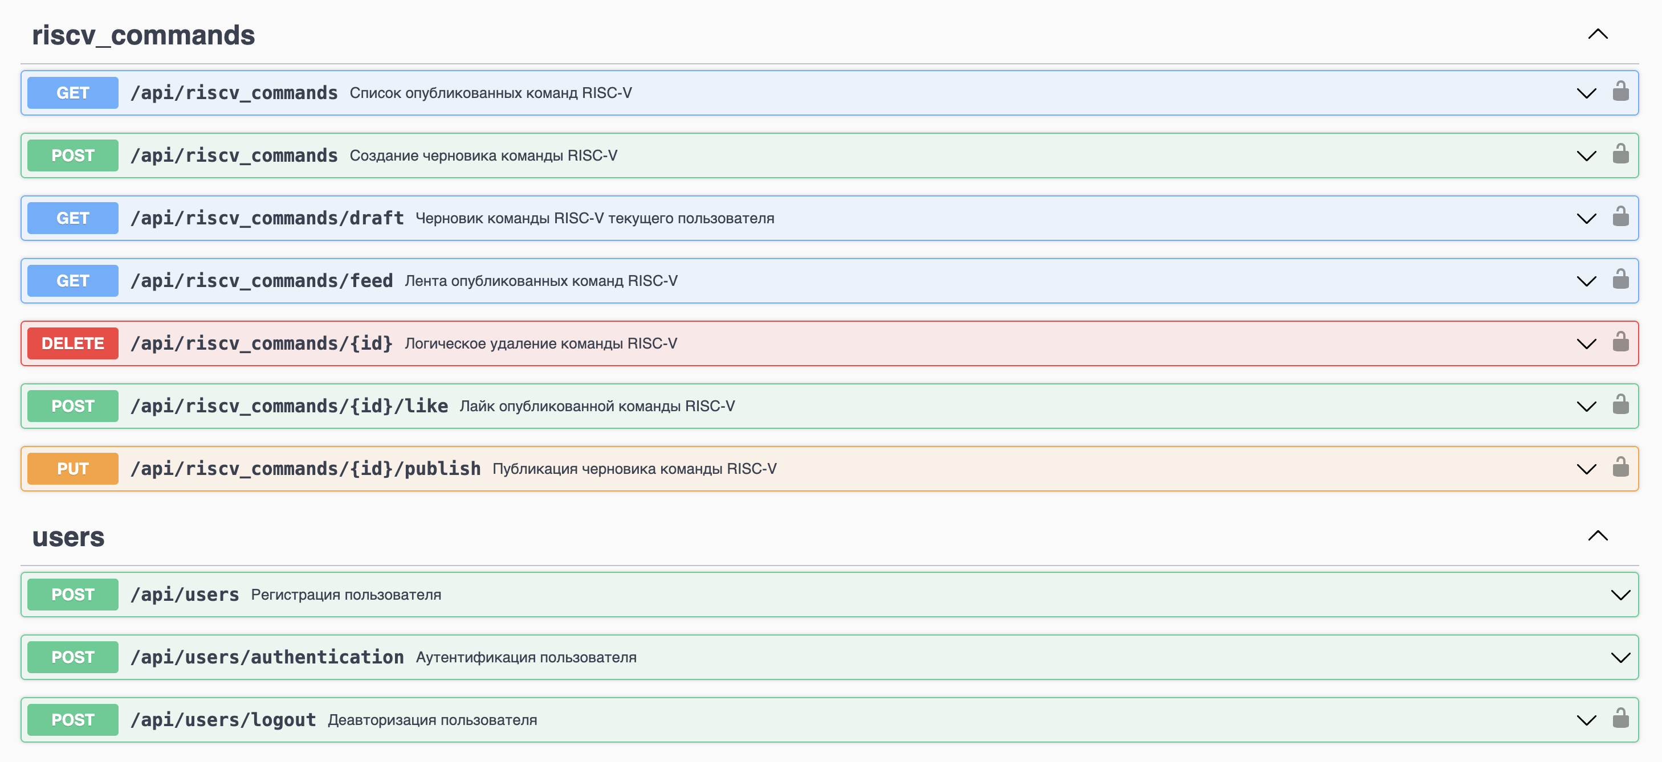
- Метод аутентификации в swagger
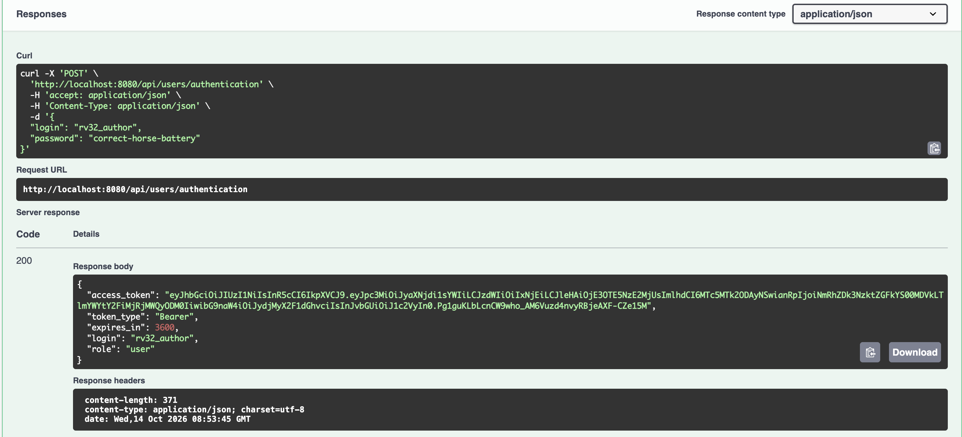

- Получение списка команд в swagger
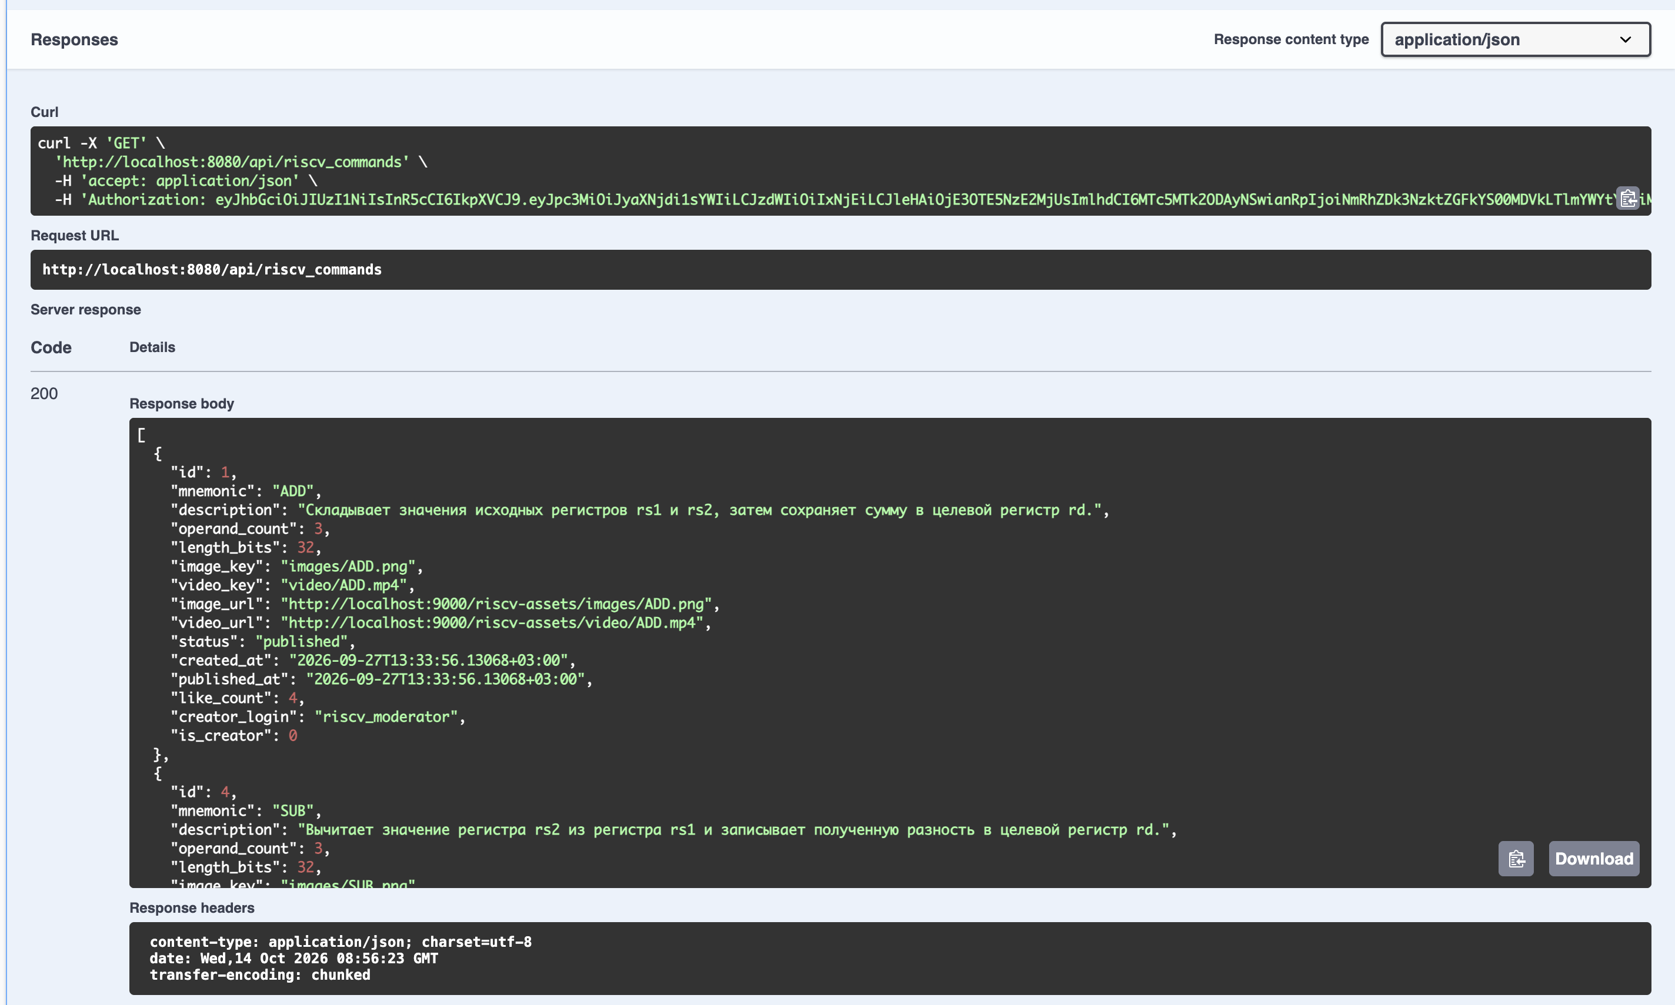
- Получение списка команд в Bruno с токеном
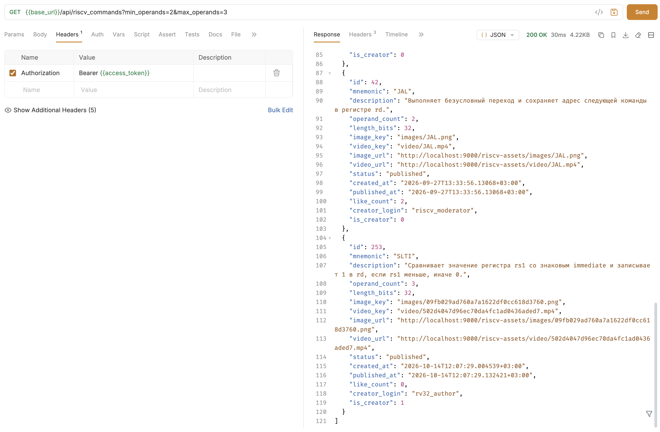

- Получение списка команд в Bruno без токена
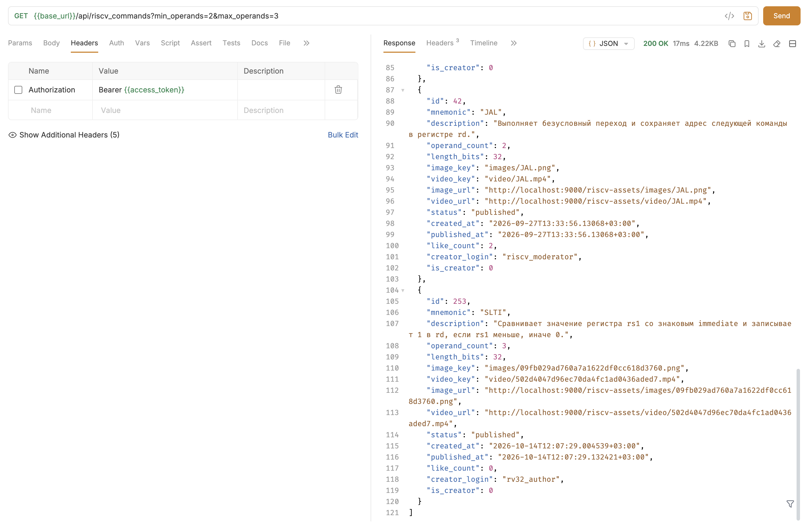
- Публикация без токена
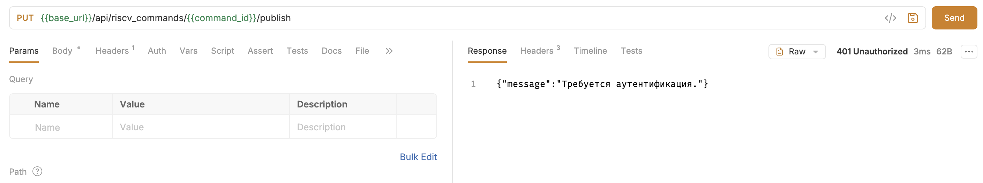
- Публикация с токеном
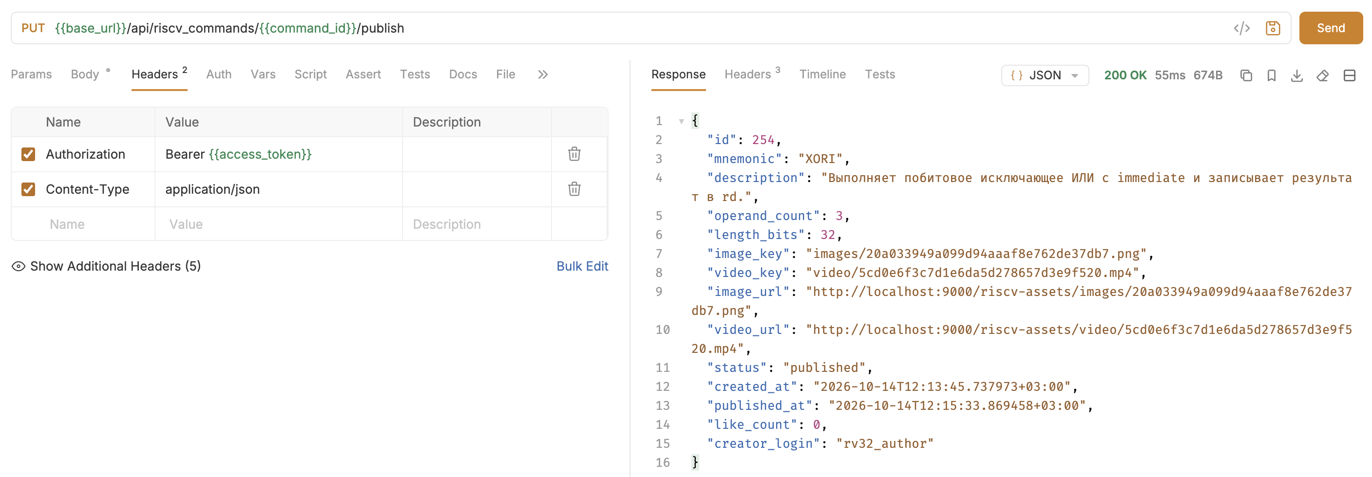

- Деавторизация
